中国大学生广告艺术节学院奖
网址：http://www.xueyuanjiang.cn
主办：中国广告协会

参赛办法
一、参赛资格
全国专科、高职、本科、硕士、博士等在校学生。同时接受中国境内就读的外国留学生及赴国外留学的中国留学生参赛。

二、参赛规定
参赛作品按照大赛组委会指定广告主提供的命题策略单进行创作。命题策略单及命题企业素材文件详见大赛官方网站：www.xueyuanjiang.cn
了解详细信息请登录大赛官方网站www.xueyuanjiang.cn或关注大赛新浪或腾讯官方微博 @大广节学院奖

三、官方微信
关注官方微信：中国大学生广告艺术节学院奖，
扫描下方二维码，回复命题企业名称即可获得相应命题策略单。
四、参赛流程
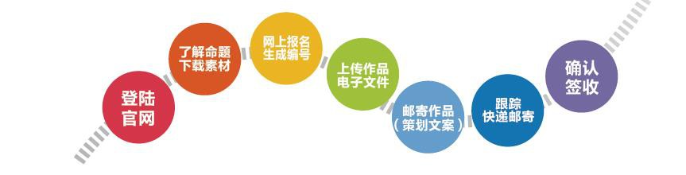

五、参赛方式
1.网上提交方式：
（1）一律实行网上报名并提交作品。
（2）作品提交网址：http://www.xueyuanjiang.cn或http://www.cplanet.cn。
（3）参赛者报名时应如实填写各项内容，不得虚报、瞒报信息。
（4）同一作品（含系列）在作品列表中只能生成一条记录，如出现多条记录则视为重复上传；团队创作应由同一账号上传，如发现多个账号上传同一组作品亦视为重复上传。参赛人必须在报名截止前自行删除重复作品，报名截止后不得对作品进行任何修改或删除。
2.作品寄送方式：
（1）有组织的参赛学校应进行统一邮寄，接受在校大学生个人寄送并视同于院校统一参赛。
（2）所有参赛作品必须先在网上报名，填写作品信息后系统自动生成该作品编号及报名表，否则视为无效作品。
（3）建议通过中国邮政特快专递（EMS）或申通、圆通、顺丰等快递公司寄送。寄出后应尽快向邮寄公司确认是否正常签收，以免遗失。
（4）作品寄出后如出现问题请电话通知组委会进行处理。联系人：肖禹 电话：022-28260185。
3.参赛费用：
一律免收参赛费。
4.作品提交日期：
2016年1月至2016年4月为作品创作阶段，网上报名提交作品截止时间为2016年4月30日17点，寄出实物作品截止时间为2016年4月30日（以邮戳或快递发货日期为准），逾期作废。
5.作品寄送：
地址：天津市南开区南京路358号今晚大厦裙楼4层 广告人杂志社
邮编：300100 联系人：李钊 电话：18622542526

六、作品标准
各类参赛作品均以原创性为主要标准，不能含有色情、暴力等因素，遵守《广告法》和国家有关法律、行政法规的规定，意识形态及政治观点不能与中华人民共和国法律相抵触。符合民族文化传统、公共道德价值、行业规范等要求。

平面广告作品/设计类作品
1.平面作品尺寸指定为A3（297x420mm）横竖构图均可，文件格式为jpg，分辨率：300dpi，颜色模式为RGB；
2.系列作品不得超过三幅。
3.平面作品只需要网上提交，不需要打印邮寄。

影视广告作品

1.时长15秒或30秒，内容包括DV短片、二维动画、三维动画作品。
2.统一制成WMV格式，图像尺寸为标准4:3或16:9且不小于720*576，文件大小不超过100M，保持画质清晰，作品片头需要使用组委会提供片头画面停留3秒（如右图，3秒片头不计入作品时长）
3.不得创作系列作品。
4.影视广告作品电子文件无需添加条码，不必邮寄光盘和报名表。

网络微电影作品

1.网络微电影作品时长（含系列作品总时长）严格控制在1至3分钟之间，少于或超出则视为不合格作品，图像尺寸为标准4:3或16:9且不小于720*576，文件格式WMV，保持画质清晰，作品片头需要使用组委会提供片头画面填写好相关内容并停留3秒（如右图，3秒片头不计入作品时长）。
2.区别于影视广告作品，要求网络微电影作品必须具有完整的情节，对命题品牌的诠释采用植入式而非直白叫卖式。允许创作系列作品，系列作品必须合并输出成单个文件。
3.网络为电影作品电子文件无需添加条码，不必邮寄光盘和报名表。

营销策划作品
1.策划书内容要求：
（1）内容提要；（2）市场环境分析；（3）营销策略提案；（4）创意设计提案；（5）媒介投放提案；（6）广告费用预算。
2.策划书的格式要求：
（1）策划书为A4幅面；
（2）篇幅不得超过30页纸（含附录），不包括封面、封底和目录；
（3）建议将媒介投提案及广告费用预算内容简化，必要时可在活动执行部分简单注明即可；
（4）数据资料详实，引用数据资料需注明出处，调查表格原件附后；
（5）必须在作品右上角放置网站生成作品条形码方为有效，条形码长度为60mm高度等比例缩放，并保证实物作品条码完整、清晰；
（6）文件格式为单个PDF;
3.作品实物邮寄时必须带有网站生成的条形码。

广告文案作品
1.文稿采用A4幅面word文档，建议采用1.5倍行距编排；
2.标题为二号黑体居中，正文为小四号宋体，英文字体为TimesNewRoman；
3.将网站生成条形码放置在页眉，右对齐;（如图）
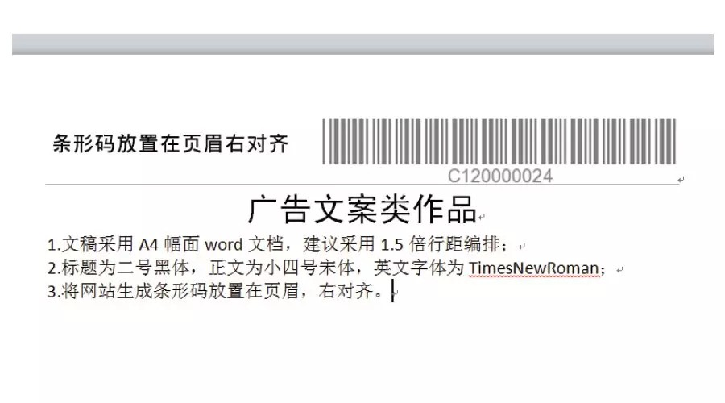
移动交互广告
一．评选规则
作品获奖由2个评比规则组成
1.通过作品传播的效果进行考核；占总分数的60%；
1）作品在移动设备上的转发量，后台自动统计；
2）作品在移动设备上的浏览量，后台自动统计；
2.通过专家评委评审；占总分数的40%
获奖评选流程
1.参赛者提交作品后，自动进入传播考核阶段，参赛者可将作品在朋友圈、微博等转发，获取用户；
2.5月15日系统将自动关闭传播，截止5月15日，传播量汇总统计；
3.截止5月15日，传播量排名前100名者入选，进入专家评审阶段
4.6月初开始专家评审阶段；
5.7月颁奖会
二．奖项设置
金奖：3000元，获奖证书 （传播量+专家评审=最终名次）
银奖：2000元，获奖证书 （传播量+专家评审=最终名次）
铜奖：1000元，获奖证书 （传播量+专家评审=最终名次）
优秀奖：获奖证书 （传播量+专家提名）
佳作奖：获奖证书 （在众多提交作品中，传播量在前100名者入选）
荣获等级奖学生，指导老师荣获“杰出指导老师”荣誉，并颁发证书。
三．作品要求
1.Mugeda作为学院奖官方唯一指定“移动交互广告”制作工具，参赛者需要通过Mugeda创作作品，并提交作品；
2.操作流程如下：
1）进入学院奖官网：www.xueyuanjiang.cn；点击上传作品按钮，登录网址填写参赛人及作品信息获得作品编号；
2）点击进入“移动交互广告专场”或在对应的命题企业页面，点击进入“移动交互专场”；注册并登陆Mugeda；
3）清楚并了解您要参与的命题策略单；
4）点击“设计作品”进入Mugeda工作台；
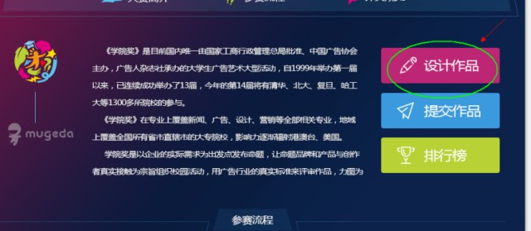
5）在Mugeda工作台，选择“创建作品”，开始创作；
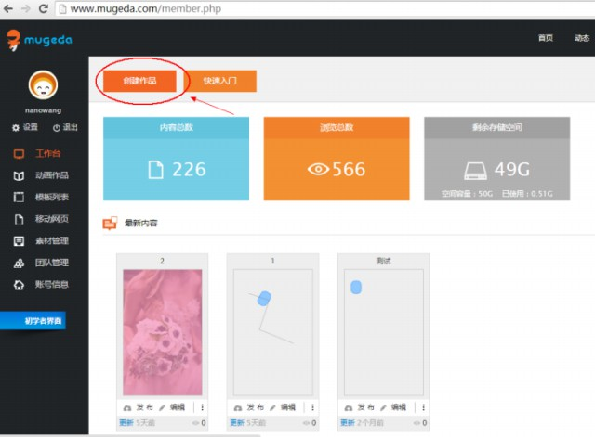
6）完成作品后以“作品编号+作品名称”的形式命名并进行发布，发布后截取作品二维码；
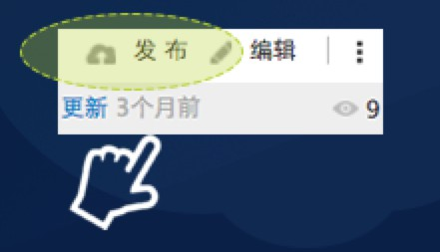
7）回到移动交互专场，点击”提交作品“按钮，
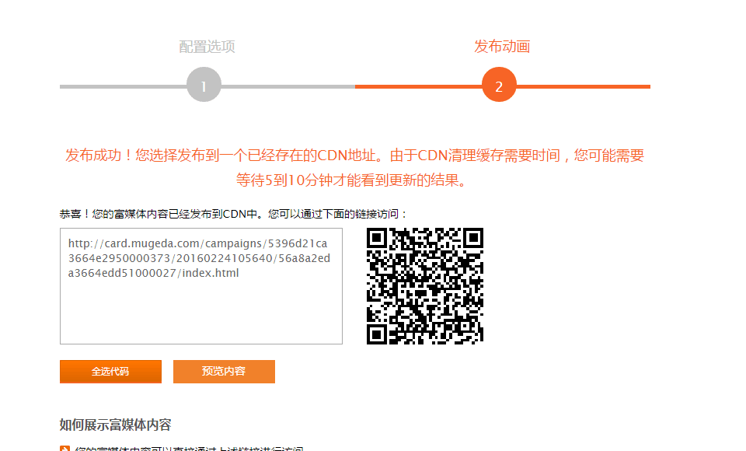
登录学院奖报名程序点击左侧作品管理按钮找到对应编号作品点击修改作品按钮上传该作品二维码。
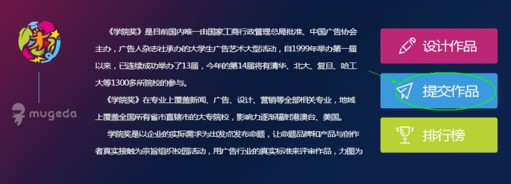
特别注意：必须将作品二维码回传至学院奖报名程序相应位置，否则作品无效。
3.作品欣赏
神州租车：神造七天 创世纪（终结者） 乐生活 — 抓螃蟹
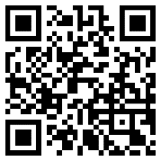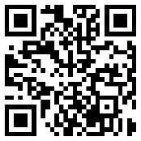
4.更多关注，请扫描右侧二维码了解详情
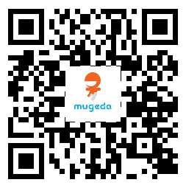
场景应用作品
1.首先登陆学院奖官方网站http://www.xueyuanjiang.cn/，点击上传作品按钮进入报名系统，注册登录后填写报名参赛信息、上传新作品后获得作品编号。
2.登陆创作网址http://open.liveapp.cn/contest/introduct/index/3点击“我要报名”按钮，免费注册，开通账号；
3.进入“管理中心”选择创作模板；
4.选定模板后，点击“编辑”，进入创作后台，开启创作之旅；
5.作品名称格式为：作品编号+作品名称，创作完成选择发布，生成作品二维码并右键另存；
6.返回“管理中心”，点击“提交”按钮，提交作品信息至大赛数据库，完成本次创作；
7.4月30日前重新登录学院奖报名系统，在作品管理栏目中找到相应的作品，点击修改文件上传作品二维码。

注：如作品标准内容与命题策略单中要求存在冲突以命题策略单为准。
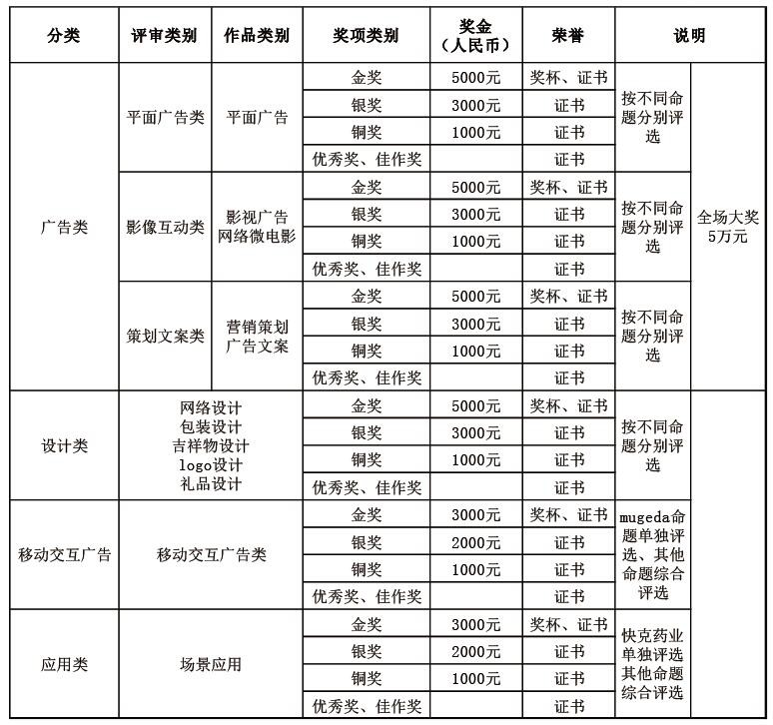
七、参赛要求
1.每组作品对应一张报名表并由系统自动生成。
2.作品编号或条形码作为识别作品的唯一标识，其他展示部分不得出现院校、系、姓名或其他特殊记号。
3.影视广告作品、网络微电影作品、观池视频类作品作者不得超过5人，营销策划作品作者不得超过6人，其他类别作者均不得超过3人。所有类别指导老师不得超过3人。
4.为保证上传速度，作品电子文件尽量控制在100M以内。
5.营销策划、广告文案作品除网上报名上传作品外还需要邮寄实物作品，其余类别只在网上提交，无需邮寄。
6.凡不符合要求的作品，将被取消参赛资格。
7.组织报名表采用电子方式报送，扫描下方二维码填写表格并提交即可。

八、命题分类
第十四届中国大学生广告艺术节学院奖·春季赛已于2015年10月26日在西安正式启动。截至目前，本届中国大学生广告艺术节学院奖·春季赛已经确定的命题单位有战略命题：“碧生源杯”公益广告大赛、蒙牛真果粒、快克药业、ZUK、锐澳鸡尾酒、京润珍珠、华润紫竹-毓婷、天天快报、腾讯视频、腾讯网里约奥运项目；核心命题：恒安七度空间、盼盼食品、修正药业、B.Duck、樱雪电器、王老吉、中华英才网、大辣娇、观池影视；专项命题：创意按钮App、创意星球、Mugeda、太阳雨太阳能。
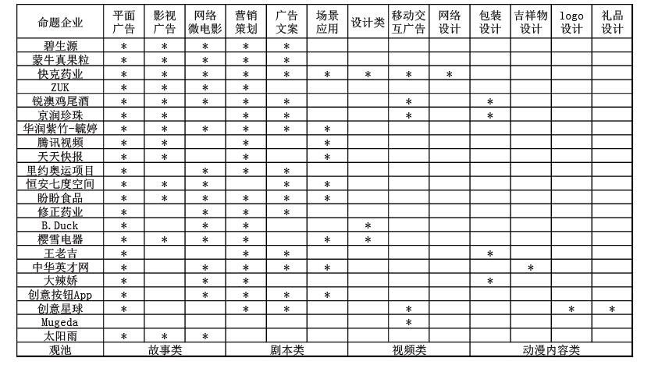

参赛说明：
标“*”表示该命题可以创作此类作品。

九、争议
对本细则、参赛表格及著作权承诺等产生疑义，大赛组委会保留最终解释权，与参与本次大赛有关的任何未尽事宜，均由大赛组委会进一步制定规则并进行解释。

